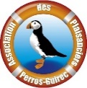
Conférence à la Maison des Traouïero
le 4 février 2025 à 18h30
Organisée par l’Association des Plaisanciers de Perros-Guirec
"Récifs artificiels et biodiversité"
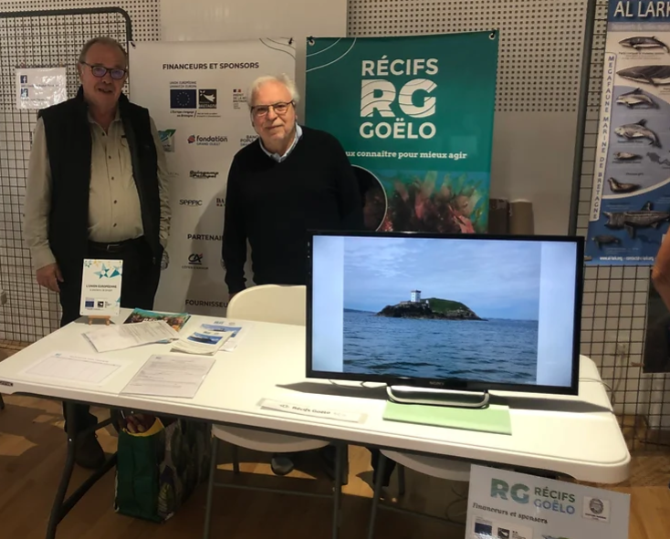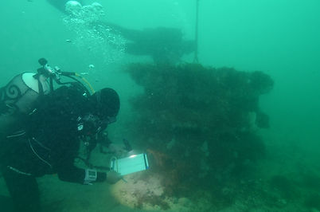
Présenté par Michel Rickauer : Président l’Association Récifs Goëlo
De la conception et des évolutions des récifs artificiels, les perspectives nouvelles en matière d’installation, d’aménagement côtier, de conception et de leur intérêt.

